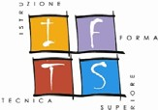

D.G.R. n. 119 del 14/03/2023 - Programmazione triennale dei percorsi di Istruzione e Formazione Tecnica Superiore (IFTS) –- PR Campania FSE+ 2021-2027 Priorità 2 - “Istruzione e Formazione” OS ESO 4.6 – Azione 2.f.11 Percorso A –
Capofila GESCO CONSORZIO DI COOPERATIVE SOCIALI - Cod. Uff. 73 – CUP B64D23002110009 – Cod. SURF: 23032AP000000026

Bando di selezione
per l’ammissione al Corso di Istruzione e Formazione Tecnica Superiore (IFTS)
TECNICO PER LA PROGETTAZIONE E LO SVILUPPO DI APPLICAZIONI INFORMATICHE
Profilo in uscita: VIRTUAL REALITY DESIGNER
L’Ente di Formazione GESCO CONSORZIO DI COOPERATIVE SOCIALI – SOCIETA’ COOPERATIVA SOCIALE, in collaborazione con i seguenti partner costituiti in Istituto Statale di Istruzione Secondaria Superiore “SAVIANO – MARIGLIANO – R. LEVI MONTALCINI – G. FERRARIS”, UNIVERSITA’ DEGLI STUDI DI NAPOLI FEDERICO II – “Dipartimento di Architettura”, “SPICI S.R.L – SOCIETA’ PER L’INNOVAZIONE, LA COOPERAZIONE E L’INTERNALIZZAZIONE”, WIP LAB S.R.L, GREEN TECH SOLUTION S.R.L
organizza un corso gratuito della durata di 800 ore rivolto a 20 allievi e 4 uditori

Finalità dell’intervento formativo e figura professionale
L’intervento è finalizzato a formare la figura professionale di “TECNICO PER LA PROGETTAZIONE E LO SVILUPPO DI APPLICAZIONI INFORMATICHE” (specializzazione nazionale IFTS di riferimento (VIRTUAL REALITY DESIGNER).
Il progetto è finalizzato a formare un “Virtual Reality Designer”, un professionista specializzato nella progettazione e creazione di esperienze virtuali utilizzando la tecnologia della realtà virtuale (VR). Questo ruolo combina competenze nel design, nella grafica, nel gaming, nell'interazione utente e nella programmazione per creare ambienti virtuali coinvolgenti e interattivi. Compito principale di un Virtual Reality Designer è quello di concepire e sviluppare esperienze coinvolgenti che sfruttino appieno le potenzialità della realtà virtuale, questo può includere la progettazione di ambienti virtuali, la creazione di modelli 3D, la programmazione di interazioni e l'integrazione di suoni e altri elementi sensoriali per fornire un'esperienza realistica e coinvolgente. In generale, un Virtual Reality Designer deve avere competenze tecniche nel design e nello sviluppo di software, una forte creatività nel concepire ambienti virtuali coinvolgenti e una buona comprensione dell'esperienza utente per garantire che l'esperienza virtuale soddisfi le aspettative degli utenti.

Durata e articolazione del percorso
Il percorso prevede le seguenti azioni: informazione e accoglienza; accompagnamento e orientamento; attività di formazione e placement; stage.
La durata del corso di formazione è di 800 ore, di cui 480 ore d’aula, 320 ore di stage in Campania. Il corso avrà inizio nel mese di marzo 2024 e si concluderà entro il mese di novembre 2024. Gli allievi ammessi al corso, previa domanda scritta, potranno fare richiesta di accreditamento competenze in ingresso e riconoscimento di eventuali crediti, allegando una documentazione che certifichi le competenze e conoscenze acquisite in altri percorsi formativi/universitari. La documentazione presentata dall’allievo verrà presa in esame e verificata da parte di un apposito gruppo di lavoro (CTS) che riconoscerà il credito e strutturerà un percorso personalizzato. Il corso è strutturato in n. 11 unità formative capitalizzabili (UFC) /Moduli e singolarmente certificabili.

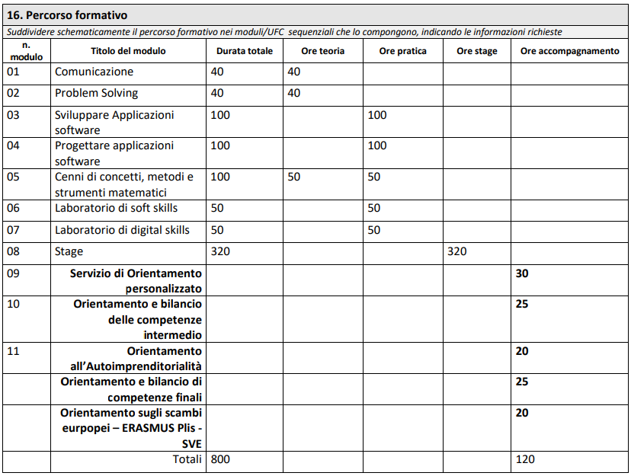
L’attività formativa sarà così organizzata:

Destinatari e requisiti di accesso
Il corso prevede la partecipazione di 20 allievi effettivi e 4 uditori, giovani e adulti occupati, disoccupati ed inoccupati alla data di scadenza della domanda di partecipazione, residenti nella Regione Campania. Per accedere alle selezioni è necessario il possesso di uno dei seguenti titoli di studio:
diploma di istruzione secondaria superiore;
- diploma professionale di tecnico di cui al decreto legislativo 17 ottobre 2005 n. 226, art. 20 c. 1 lettera c)
- ammissione al quinto anno dei percorsi liceali, ai sensi del decreto legislativo 17 ottobre 2005 n. 226, art. 2 comma 5.
- Età compresa tra i 18 e i 29 anni.
- Stato di disoccupazione, inoccupazione o inattività.
L’accesso alle selezioni è consentito anche a coloro che non sono in possesso del diploma di istruzione secondaria superiore, previo accertamento delle competenze acquisite anche in precedenti percorsi di istruzione, formazione e lavoro successivi all’assolvimento dell’obbligo di istruzione di cui al Regolamento adottato con decreto Ministro Pubblica Istruzione 22 agosto 2007, n. 139.

Modalità e termini di partecipazione
Il candidato dovrà presentare alla Segreteria dell’Ente la documentazione di seguito indicata:
- domanda di ammissione al corso, redatta sull’apposito modello “Allegato A” del bando;
- fotocopia di un valido documento di riconoscimento e codice fiscale;
- autocertificazione del/i titolo/i di studio posseduto/i;
- autocertificazione sulla condizione lavorativa;
- curriculum datato e sottoscritto;
- (per i candidati diversamente abili) certificato di invalidità e diagnosi funzionale dell’ASL di appartenenza.

La modulistica è disponibile presso la Segreteria di GESCO ed è scaricabile dal sito www.gescoformazione.it.

Le domande altrimenti redatte e/o incomplete saranno considerate inammissibili.

Le domande dovranno pervenire entro e non oltre le ore 18:00 del 19/02/2014, mediante le seguenti ed alternative modalità: • consegna a mano (esclusivamente i giorni feriali) da Lunedì a Venerdì, dalle ore 10,00 alle ore 13,00 e dalle ore 15:00 alle ore 18:00 presso la sede di Napoli alla Via Vicinale Santa Maria del Pianto n. 36 – Centro Polifunzionale – Torre 1. La busta chiusa contenente la documentazione richiesta, dovrà obbligatoriamente riportare: a) le generalità e l’indirizzo del mittente; b) il destinatario; c) la seguente dicitura” Candidatura Selezioni Corso di formazione per " VIRTUAL REALITY DESIGNER”;

• consegna a mezzo PEC all’indirizzo gescoformazione@legalmail.it • consegna a mezzo posta (non fa fede il timbro postale) indirizzata alla Gesco – Via Vicinale S. Maria del Pianto n. 36 – 9° Piano.

Modalità di selezione e di ammissione al corso
Le selezioni saranno volte ad accertare in prima istanza la presenza dei seguenti requisiti di accesso alle attività formative ed in particolare: residenza, titolo di studio, età, stato di occupazione, disoccupazione o inoccupazione. I soggetti in possesso dei requisiti saranno ammessi alle successive verifiche che comprenderanno:
- prova scritta (40 domande a risposta multipla, di cui il 70% di cultura generale e psico- attitudinale ed il 30% di conoscenze tecnico professionali). Sarà attribuito un punteggio pari a 1 punto per ogni risposta esatta e 0 punti per ogni risposta non data o errata, per un punteggio massimo di 40/100;
- prova orale (colloquio individuale attitudinale e motivazionale con valutazione dei titoli culturali e delle esperienze professionali maturate), per un punteggio massimo di 60/100.
La selezione dei destinatari avverrà rispettando il principio delle pari opportunità. Il calendario delle prove di selezione, nonché le modalità di svolgimento delle stesse, saranno pubblicate sul sito www.gescoformazione.it nei giorni successivi la scadenza del termine per la presentazione delle domande. I candidati ammessi alle selezioni sono tenuti a pena di esclusione a rispettare le modalità di svolgimento delle stesse.

Sede di svolgimento e frequenza
Le attività formative d’aula si svolgeranno presso le aule accreditate della Scuola di Formazione GESCO, Via Vicinale Santa Maria del Pianto n. 36 – Centro Polifunzionale – Torre 1. La frequenza al corso è obbligatoria. È consentito un numero di ore di assenza, a qualsiasi titolo, pari al 20% del totale delle ore previste. Gli allievi che supereranno tale limite saranno esclusi dal corso. "E’ previsto, inoltre, un rimborso delle spese di viaggio effettivamente sostenute e documentate".È prevista una borsa di formazione pari a Euro 500 prevista nell’ipotesi di superamento con profitto della verifica finale prevista nel progetto.

Graduatoria finale
La graduatoria verrà redatta in base alla somma dei punteggi ottenuti nelle prove previste. L’elenco dei candidati ammessi al corso e la data di inizio delle attività, saranno affissi entro 5 giorni dall’avvenuta selezione presso la sede di GESCO e consultabile sul sito www.gescoformazione.it A parità di punteggio costituirà titolo preferenziale l’età anagrafica più bassa.

Riconoscimento crediti
L’università si impegna al riconoscimento di numero 16 crediti formativi universitari a coloro che terminato il percorso di formazione (IFTS) si iscriveranno ad uno dei seguenti Corsi di Studio attivi presso il Dipartimento di Architettura. La modalità di riconoscimento dei crediti avverrà a valle dell’iscrizione ad uno dei Corsi di Studio a seguito di richiesta di riconoscimento dei CFU conseguiti, da presentare alla Segreteria Studenti del Dipartimento di Architettura. La durata dei crediti formativi universitari è di 2 anni dal conseguimento del percorso formativo.

Ammissione agli esami e attestato finale
Saranno ammessi alle valutazioni finali gli allievi che avranno frequentato almeno l’80% delle ore previste. Al termine di ciascun percorso IFTS, verrà rilasciato previo superamento delle prove finali di verifica, un “Certificato di Specializzazione Tecnica Superiore”. Tale specializzazione è referenziata al livello EQF 4. I certificati di specializzazione tecnica superiore di cui al D.P.C.M. 28 gennaio 2008 art. 9 c. 1 lett. a) costituiscono titolo per l’accesso ai pubblici concorsi (art.5 c.7 del citato DPCM).

GIACOMO SMARAZZO
Amministratore Delegato

Napoli, 10/01/2024
Per ulteriori informazioni rivolgersi a: GESCO CONSORZIO DI COOPERATIVE SOCIALI - Via Vicinale S.Maria del pianto, 36 80143 Napoli (NA)
Tel. 081/194473943 –
E-mail: formazione@gescosociale.it - PEC: gescoformazionegesco@legalmail.it

